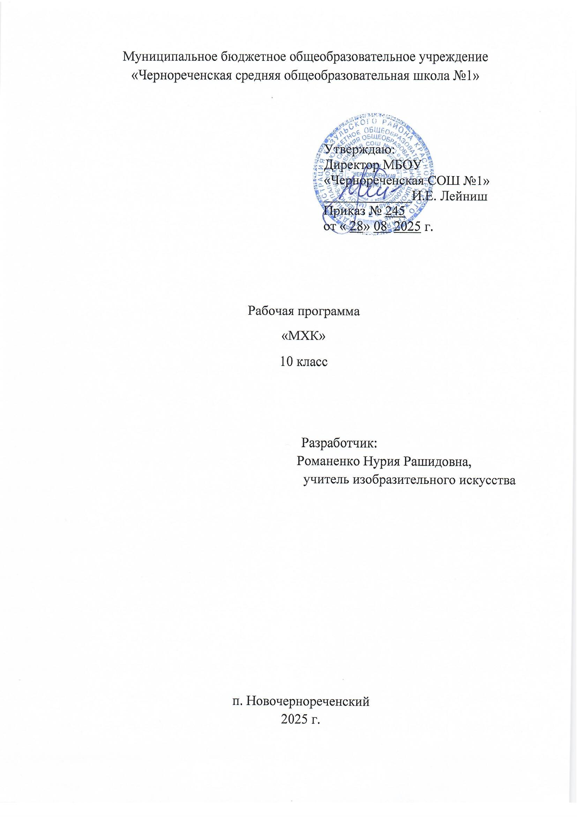Пояснительная записка
Данная рабочая программа разработана для изучения курса «Общечеловеческие ценности мировой художественной культуры: взгляд из России» для 10 класса, создана на основе программы курса «Мировая художественная культура». 10-11 классы / Л.А. Рапацкая. – Москва, Гуманитарный издательский центр «Владос», 2010».
Общая характеристика учебного предмета
В проекте национальной доктрины образования в Российской Федерации указано, что образование должно обеспечить историческую преемственность поколений, распространение и развитие национальной культуры. На рубеже двух тысячелетий в России изменились гражданские и политические ориентиры, но сохранились духовно-нравственные ценности, воплощенные в великих произведениях художественного творчества разных эпох. Чувство родной культуры, знание ее истории, любовь к искусству своего народа, гордость за творцов, создавшие бессмертные произведения литературы, живописи, музыки, зодчества, невозможно воспитать вне контекста мировых художественных традиций. «Свое» лучше познается на основе сравнения, сопоставления, анализа национального и общечеловеческого культурного опыта.
Цель курса «Мировая художественная культура (МХК) »: на основе соотнесения ценностей зарубежного и русского художественного творчества сформировать у обучающихся целостное представление о роли, месте, значении русской художественной культуры в контексте мирового культурного процесса.
Задачи курса:
- развивать умение раскрыть мировую художественную культуру как феномен человеческой деятельности; анализировать произведения искусства, оценивать их художественные особенности, высказывать о них собственное суждение;
- формировать у обучающихся представления и знания об истоках и основных этапах развития русской художественной культуры, выявить закономерности ее эволюции в соответствии с традициями зарубежной художественной культуры Востока и Запада; роли и месте русской национальной культуры современности;
- воспитывать художественно – эстетический вкус; потребность в освоении духовно-нравственных ценностей мировой культуры и осознанному формированию собственной культурной среды.
Формы организации учебного процесса: комбинированный урок, урок - лекция, урок - беседа. Преобладающие формы текущего контроля знаний, умений и навыков: устная и тестовая, а также выполнения художественно – практических заданий и написания сочинений (эссе). Обучающиеся в качестве итоговой формы могут избрать экзамен или реферат.
Рабочая программа рассчитана на 34 часа, из них на изучение разделов: «Восточные художественные культуры – верность заветам предков» - 10 ч., «История художественной культуры Европы: становление и эволюция христианской традиции» - 14 ч., «Духовно – нравственные основы русской культуры» - 9 ч., итоговое повторение - 1ч.

УЧЕБНО - ТЕМАТИЧЕСКИЙ ПЛАН
№  п/п | Наименование темы | Кол-во часов
1 | Восточные художественные культуры – верность заветам предков | 10
2 | История художественной культуры Европы: становление и эволюция христианской традиции | 14
3 | Духовно – нравственные основы русской культуры | 9
4 | Итоговое повторение | 1

11 КЛАСС
№ п/п | Тема урока | Количество часов
№ п/п | Тема урока | Всего |  | Дата изучения
1 | Художественная культура первобытного общества и древнего мира | 1
2 | Жизнь вместе с природой | 1
3 | В бассейнах великих рек Хуанхэ, Инд и Ганг | 1
4 | Цивилизация древней Индии в Южной Азии | 1
5 | Между Тигром и Евфратом | 1
6 | Земля Возлюбленная | 1
7 | Храм и космос | 1
8 | Архитектурная конструкция храма | 1
9 | Подготовка к вечности | 1
10 | Детство человечества | 1
11 | Вершина греческой классики | 1
12 | «Прометей прикованный» | 1
13 | Римский феномен | 1
14 | Конец Древнего мира | 1
15 | Несостоявшийся диалог | 1
16 | Колесо бытия | 1
17 | Рукотворная вселенная | 1
18 | Каменная летопись | 1
19 | Духовное делание | 1
20 | Слепок вечности | 1
21 | Космос Данте | 1
22 | Прорыв в действительность | 1
23 | Величавая беседа равных | 1
24 | Искусство театра. Архитектура. Отношение к античному искусству в России. | 1
25 | Художественная культура Древней и средневековой Индии. Древнеиндийский эпос. | 1
26 | Иероглифы, их роль в развитии философского начала искусства. Живопись, шелкография. | 1
27 | Художественная культура Киевской Руси: опыт, озаренный духовным светом христианства. | 1
28 | Музыкальное искусство и литература Киевской Руси. | 1
29 | Храмовое искусство Московской Руси в ХVII в. | 1
30 | Художественная культура ХVII в.: смена духовных ориентиров. | 1
31 | Музыка и изобразительное искусство ХVII в. | 1
32 | Русская художественная культура в эпоху Просвещения: формирование гуманистических идеалов. | 1
33 | Новгородская Русь: утверждение самобытной красоты. | 1
34 | Промежуточная аттестация | 1
ОБЩЕЕ КОЛИЧЕСТВО ЧАСОВ ПО ПРОГРАММЕ |  | 34

УЧЕБНО-МЕТОДИЧЕСКОЕ ОБЕСПЕЧЕНИЕ ОБРАЗОВАТЕЛЬНОГО ПРОЦЕССА
ОБЯЗАТЕЛЬНЫЕ УЧЕБНЫЕ МАТЕРИАЛЫ ДЛЯ УЧЕНИКА

МЕТОДИЧЕСКИЕ МАТЕРИАЛЫ ДЛЯ УЧИТЕЛЯ

ЦИФРОВЫЕ ОБРАЗОВАТЕЛЬНЫЕ РЕСУРСЫ И РЕСУРСЫ СЕТИ ИНТЕРНЕТ

